# **Тестовое задание**

Напутствие к тестовому заданию. При решении задания нельзя использовать готовые фреймворки типа getbootstrap.com и им подобные. Нас интересует то, как вы умеет верстать, а не умение пользоваться готовыми сверстанными компонентами.

Реализация адаптивной верстки и корректное отображение страницы под мобильные устройства. Оформление UI под малый размер экрана (телефона, планшета) на ваше усмотрение - у вас полный карт-бланш.

Хотелось бы увидеть все прелести HTML5, в идеале - семантическую верстку.

Все задания должны корректно работать в браузерах: IE11, Chrome, Firefox, Opera 12+, Safari.

Расскажите нам, как вы тестировали результат своей работы. Какие используете инструменты и как вы осуществляете тестирование. Какое у вас рабочее окружение (операционная система, IDE, браузеры, устройства,…).

Результат выполнения задания нужно будет оформить на Github (<https://github.com/>). В качестве ответа не нужно присылать никаких(!) ZIP архивов и наборов файлов. Вы присылаете только ссылку на ваш репозиторий. У нас в компании применяется GIT, и если у вас еще нет аккаунта, то это хороший повод его завести.

### **Сверстайте тестовую страницу**

Требуется:

1. Сверстать страницу из двух колонок. Страница фиксированной ширины, т.е. она не зависит от ширины окна браузера. Ширина всей страницы - 1024px, в том числе ширина левой колонки - 200px и отступ между левой колонкой и основным содержимым - 40px.
2. Сверстать 2-колоночный каркас страницы (мы хотим получить страницу с применением современных технологий).
3. Сверстать навигационную шапку.
4. Сверстать заголовок и пошаговый индикатор над формой. Хотелось бы увидеть простое лаконичное решение в рамках HTML5.
5. Сверстать саму форму. Здесь желательно минимальное использование дополнительных html-элементов, т.е. чтобы html-структура была как можно проще, а все визуальное оформление было вынесено в css-стили
6. Сверстать кнопки под формой, и чтобы они были функциональны, т.е. при клике на кнопку "Далее" браузер отправлял форму далее (куда - неважно, на любую страницу, хоть на саму себя. Способ отправки выбираете сами, на ваше усмотрение).

Пожалуйста, учитывайте, что эта кнопка должна быть кнопкой на все случаи жизни. Сделайте несколько примеров кнопки в различном окружении и различном html-представлении. Кнопка может быть и как input, и как a, и как div. Должна быть возможность легко менять размер кнопки. Лучше всего для этого завести классы, реализующие размеры big, normal, small. Размеры на ваше усмотрение, нам важно увидеть возможность легко менять размер кнопки.

Ожидаемый результат:

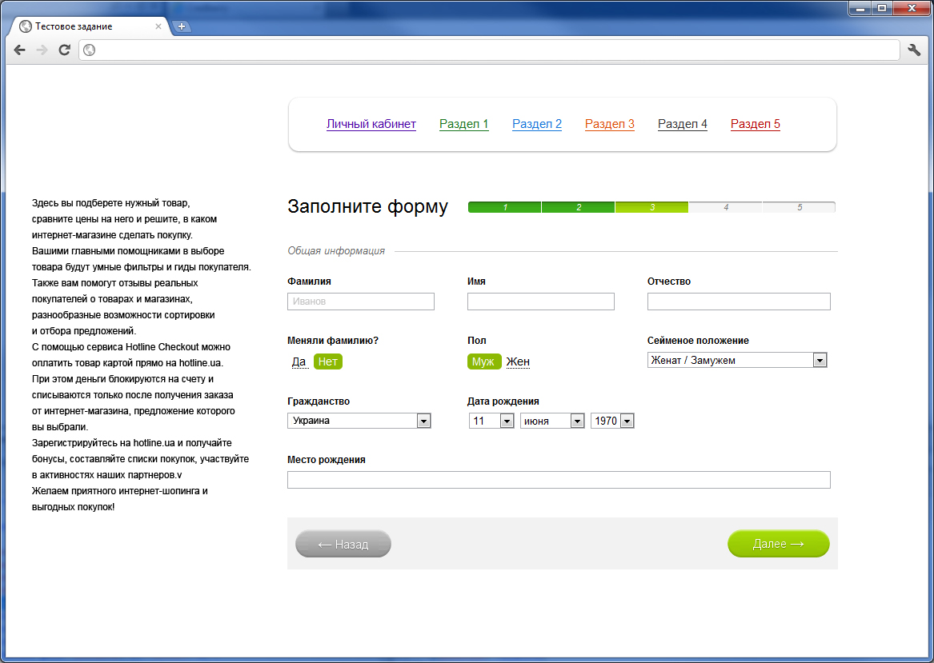

Плюс небольшое e-mail письмо (адаптивная верстка).

